МОСКОВСКИЙ АВИАЦИОННЫЙ ИНСТИТУТ

(НАЦИОНАЛЬНЫЙ ИССЛЕДОВАТЕЛЬСКИЙ УНИВЕРСИТЕТ)

Институт №8 «Компьютерные науки и прикладная математика»

Кафедра 806 «Вычислительная математика и программирование»

**Лабораторные работы**

**по курсу «Численные методы»**

Выполнил: А.С. Федоров

Преподаватель: Д.Л. Ревизников

Группа: 8О-407Б Дата:

Оценка:

Подпись:

Москва, 2022

**5 Численные методы решения дифференциальных уравнений с частными производными.**

**5.1 Параболические одномерные уравнения**

**Задача**

Используя явную и неявную конечно-разностные схемы, а также схему Кранка - Николсона, решить начально-краевую задачу для дифференциального уравнения параболического типа. Осуществить реализацию трех вариантов аппроксимации граничных условий, содержащих производные: двухточечная аппроксимация с первым порядком, трехточечная аппроксимация со вторым порядком, двухточечная аппроксимация со вторым порядком. В различные моменты времени вычислить погрешность численного решения путем сравнения результатов с приведенным в задании аналитическим решением . Исследовать зависимость погрешности от сеточных параметров .

**Вариант 10**

,  , .



.

Аналитическое решение: .

Исходный код

import math

import numpy as np

import matplotlib.pyplot as plt

from matplotlib.widgets import Slider, Button, TextBox

def Explicit_schema(u, a, b, c, tau):

    time_steps, n = u.shape

    for k in range(0, time_steps-1):

        u[k+1, 0] = 0

        u[k+1, n-1] = 0

        for i in range(1, n-1):

            u[k+1, i] = ((a*tau)/(h**2))*(u[k, i-1]-2*u[k, i]+u[k, i+1])+ \

                        ((b*tau)/(2*h))*(u[k, i+1]-u[k, i-1])+ \

                        c*u[k, i]*tau+ \

                        0*tau+ \

                        u[k, i]

def Implicit_schema(u, a, b, c, tau):

    time_steps, n = u.shape

    alpha = (a*tau)/(h**2)-(b*tau)/(2*h)

    beta = -1-2*(a*tau)/(h**2)+c*tau

    gamma = (a*tau)/(h**2)+(b*tau)/(2*h)

    A = np.zeros((n, n))

    A[0, 0] = 1

    A[n-1, n-1] = 1

    for i in range(1, n-1):

        A[i, i-1] = alpha

        A[i, i] = beta

        A[i, i+1] = gamma

    for k in range(1, time_steps):

        b = -u[k-1]

        u[k] = np.linalg.solve(A, b)

def Combined_scheme(u, a, b, c, tau):

    tetha = 1/2

    time_steps, n = u.shape

    alpha = ((a*tau)/(h**2)-(b*tau)/(2*h))*(tetha)

    beta = (-1)+(((-2)*a*tau)/(h**2)+c*tau)*(tetha)

    gamma = ((a*tau)/(h**2)+(b*tau)/(2*h))*(tetha)

    A = np.zeros((n, n))

    A[0, 0] = 1

    A[n-1, n-1] = 1

    for i in range(1, n-1):

        A[i, i-1] = alpha

        A[i, i] = beta

        A[i, i+1] = gamma

    for k in range(1, time_steps):

        explicit_part = np.empty(n)

        explicit_part[0] = 0

        explicit_part[-1] = 0

        for i in range(1, n-1):

            explicit_part[i] = ((a*tau)/(h**2))*(u[k-1, i-1]-2*u[k-1, i]+u[k-1, i+1])+ \

                               ((b*tau)/(2*h))*(u[k-1, i+1]-u[k-1, i-1])+ \

                               c*u[k-1, i]*tau+ \

                               0*tau

        d = -u[k-1]-(1-tetha)*explicit_part

        u[k] = np.linalg.solve(A, d)

class Solver:

    def __init__(self, a, b, c, u_start, left_border_condition, right_border_condition, left_border, right_border, n, sigma, end_time) -> None:

        self.a = a

        self.b = b

        self.c = c

        self.u_start = u_start

        self.left_border = left_border

        self.right_border = right_border

        self.l = right_border-left_border

        self.n = n

        self.sigma = sigma

        self.end_time = end_time

        self.h = self.l/(n-1)

        self.time_steps = int((end_time*a*n**2)/(sigma*self.l**2))-1

        self.tau = (sigma*self.l**2)/(a*n**2)

        self.left_border_condition = left_border_condition

        self.right_border_condition = right_border_condition

        self.left_a = 1

        self.left_b = 1

        self.right_a = 1

        self.right_b = 1

    def solve(self, scheme, boundary_conditions_interpolation):

        u = np.zeros((self.time_steps, self.n))

        u[0] = self.u_start(np.linspace(self.left_border, self.right_border+self.h, self.n))

        if scheme == 'explicit':

            for k in range(0, self.time_steps-1):

                for i in range(1, self.n-1):

                    u[k+1, i] = ((self.a*self.tau)/(self.h**2))*(u[k, i-1]-2*u[k, i]+u[k, i+1])+ \

                                ((self.b*self.tau)/(2*self.h))*(u[k, i+1]-u[k, i-1])+ \

                                self.c*u[k, i]*self.tau+ \

                                0*self.tau+ \

                                u[k, i]

                if boundary_conditions_interpolation == '2_points_1st_order':

                    u[k+1, 0] = (self.left_border_condition((k+1)*self.tau, self.a, self.b, self.c)-(self.left_a/self.h)*u[k+1, 1])/(-(self.left_a/self.h)+self.left_b)

                    u[k+1, -1] = (self.right_border_condition((k+1)*self.tau, self.a, self.b, self.c)+(self.right_a/self.h)*u[k+1, -2])/ \

                                       ((self.right_a/self.h)+self.right_b)

                if boundary_conditions_interpolation == '3_points_2nd_order':

                    u[k+1, 0] = (self.left_border_condition((k+1)*self.tau, self.a, self.b, self.c)-((4*self.left_a)/(2*self.h)*u[k+1, 1])+(self.left_a/(2*self.h))*u[k+1, 2])/ \

                                (((-3)*self.left_a)/(2*self.h)+self.left_b)

                    u[k+1, -1] = (self.right_border_condition((k+1)*self.tau, self.a, self.b, self.c)+((4*self.right_a)/(2*self.h)*u[k+1, -2])-(self.right_a/(2*self.h))*u[k+1, -3])/ \

                                       ((3*self.right_a)/(2*self.h)+self.right_b)

                if boundary_conditions_interpolation == '2_points_2nd_order':

                    u[k+1, 0] = (self.left_border_condition((k+1)*self.tau, self.a, self.b, self.c)-u[k+1, 1]*(self.left_a/(self.h-(self.b*self.h**2)/(2*self.a)))-u[k, 0]*(self.left_a/(self.h-(self.b*self.h**2)/(2*self.a)))*(self.h**2/(2*self.a*self.tau)))/((self.left_a/(self.h-(self.b*self.h**2)/(2*self.a)))*(-1-(self.h**2)/(2*self.a*self.tau)+(self.c*self.h**2)/(2*self.a))+self.left_b)

                    u[k+1, -1] = (self.right_border_condition((k+1)*self.tau, self.a, self.b, self.c)-u[k+1, -2]*(self.right_a/(-self.h-(self.b*self.h**2)/(2*self.a)))-u[k, -1]*(self.right_a/(-self.h-(self.b*self.h**2)/(2*self.a)))*(self.h**2/(2*self.a*self.tau)))/((self.right_a/(-self.h-(self.b*self.h**2)/(2*self.a)))*(-1-(self.h**2)/(2*self.a*self.tau)+(self.c*self.h**2)/(2*self.a))+self.right_b)

        if scheme == 'implicit':

            alpha = ((self.a*self.tau)/(self.h**2))-((self.b*self.tau)/(2*self.h))

            beta = -1-(2*(self.a*self.tau)/(self.h**2))+(self.c*self.tau)

            gamma = ((self.a*self.tau)/(self.h**2))+((self.b*self.tau)/(2*self.h))

            A = np.zeros((self.n, self.n))

            if boundary_conditions_interpolation == '2_points_1st_order':

                A[0, 0] = (-(self.left_a/self.h)+self.left_b)

                A[0, 1] = (self.left_a/self.h)

                A[-1, -1] = ((self.right_a/self.h)+self.right_b)

                A[-1, -2] = -(self.right_a/self.h)

            if boundary_conditions_interpolation == '3_points_2nd_order':

                A[0, 0] = (((-3)*self.left_a)/(2*self.h)+self.left_b)

                A[0, 1] = (4*self.left_a)/(2*self.h)

                A[0, 2] = (-self.left_a)/(2*self.h)

                A[-1, -1] = ((3*self.right_a)/(2*self.h)+self.right_b)

                A[-1, -2] = ((-4)*self.right_a)/(2*self.h)

                A[-1, -3] = (self.right_a)/(2*self.h)

            if boundary_conditions_interpolation == '2_points_2nd_order':

                A[0, 0] = (self.left_a/(self.h-(self.b*self.h**2)/(2*self.a)))*(-1-(self.h**2)/(2*self.a*self.tau)+(self.c*self.h**2)/(2*self.a))+self.left_b

                A[0, 1] = self.left_a/(self.h-(self.b*self.h**2)/(2*self.a))

                A[-1, -1] = ((self.right_a/(-self.h-(self.b*self.h**2)/(2*self.a)))*(-1-(self.h**2)/(2*self.a*self.tau)+(self.c*self.h**2)/(2*self.a))+self.right_b)

                A[-1, -2] = (self.right_a/(-self.h-(self.b*self.h**2)/(2*self.a)))

            for i in range(1, self.n-1):

                A[i, i-1] = alpha

                A[i, i] = beta

                A[i, i+1] = gamma

            for k in range(1, self.time_steps):

                d = -u[k-1].copy()

                d[0] = self.left_border_condition(k*self.tau, self.a, self.b, self.c)

                d[-1] = self.right_border_condition(k*self.tau, self.a, self.b, self.c)

                if boundary_conditions_interpolation == '2_points_2nd_order':

                    d[0] -= u[k-1, 0]*(self.left_a/(self.h-(self.b*self.h**2)/(2*self.a)))*(self.h**2/(2*self.a*self.tau))

                    d[-1] -= u[k-1, -1]*(self.right_a/(-self.h-(self.b*self.h**2)/(2*self.a)))*(self.h**2/(2*self.a*self.tau))

                u[k] = np.linalg.solve(A, d)

        if scheme == 'combined':

            tetha = 1/2

            alpha = ((self.a*self.tau)/(self.h**2)-(self.b*self.tau)/(2*self.h))*(tetha)

            beta = (-1)+(((-2)*self.a*self.tau)/(self.h**2)+self.c*self.tau)*(tetha)

            gamma = ((self.a*self.tau)/(self.h**2)+(self.b*self.tau)/(2*self.h))*(tetha)

            A = np.zeros((self.n, self.n))

            if boundary_conditions_interpolation == '2_points_1st_order':

                A[0, 0] = (-(self.left_a/self.h)+self.left_b)

                A[0, 1] = (self.left_a/self.h)

                A[-1, -1] = ((self.right_a/self.h)+self.right_b)

                A[-1, -2] = -(self.right_a/self.h)

            if boundary_conditions_interpolation == '3_points_2nd_order':

                A[0, 0] = (((-3)*self.left_a)/(2*self.h)+self.left_b)

                A[0, 1] = (4*self.left_a)/(2*self.h)

                A[0, 2] = (-self.left_a)/(2*self.h)

                A[-1, -1] = ((3*self.right_a)/(2*self.h)+self.right_b)

                A[-1, -2] = ((-4)*self.right_a)/(2*self.h)

                A[-1, -3] = (self.right_a)/(2*self.h)

            if boundary_conditions_interpolation == '2_points_2nd_order':

                A[0, 0] = (self.left_a/(self.h-(self.b*self.h**2)/(2*self.a)))*(-1-(self.h**2)/(2*self.a*self.tau)+(self.c*self.h**2)/(2*self.a))+self.left_b

                A[0, 1] = self.left_a/(self.h-(self.b*self.h**2)/(2*self.a))

                A[-1, -1] = ((self.right_a/(-self.h-(self.b*self.h**2)/(2*self.a)))*(-1-(self.h**2)/(2*self.a*self.tau)+(self.c*self.h**2)/(2*self.a))+self.right_b)

                A[-1, -2] = (self.right_a/(-self.h-(self.b*self.h**2)/(2*self.a)))

            for i in range(1, self.n-1):

                A[i, i-1] = alpha

                A[i, i] = beta

                A[i, i+1] = gamma

            for k in range(1, self.time_steps):

                explicit_part = np.empty(self.n)

                for i in range(1, self.n-1):

                    explicit_part[i] = ((self.a*self.tau)/(self.h**2))*(u[k-1, i-1]-2*u[k-1, i]+u[k-1, i+1])+ \

                                       ((self.b*self.tau)/(2*self.h))*(u[k-1, i+1]-u[k-1, i-1])+ \

                                       self.c*u[k-1, i]*self.tau+ \

                                       0*self.tau

                if boundary_conditions_interpolation == '2_points_1st_order':

                    explicit_part[0] = (self.left_border_condition(k*self.tau, self.a, self.b, self.c)-(self.left_a/self.h)*explicit_part[1])/(-(self.left_a/self.h)+self.left_b)

                    explicit_part[self.n-1] = (self.right_border_condition(k*self.tau, self.a, self.b, self.c)+(self.right_a/self.h)*explicit_part[-2])/ \

                                       ((self.right_a/self.h)+self.right_b)

                if boundary_conditions_interpolation == '3_points_2nd_order':

                    explicit_part[0] = (self.left_border_condition(k*self.tau, self.a, self.b, self.c)-((4*self.left_a)/(2*self.h)*explicit_part[1])+(self.left_a/(2*self.h))*explicit_part[2])/ \

                                (((-3)*self.left_a)/(2*self.h)+self.left_b)

                    explicit_part[self.n-1] = (self.right_border_condition(k*self.tau, self.a, self.b, self.c)+((4*self.right_a)/(2*self.h)*explicit_part[-2])-(self.right_a/(2*self.h))*explicit_part[-3])/ \

                                       ((3*self.right_a)/(2*self.h)+self.right_b)

                if boundary_conditions_interpolation == '2_points_2nd_order':

                    explicit_part[0] = (self.left_border_condition((k)*self.tau, self.a, self.b, self.c)-explicit_part[1]*(self.left_a/(self.h-(self.b*self.h**2)/(2*self.a)))-u[k-1, 0]*(self.left_a/(self.h-(self.b*self.h**2)/(2*self.a)))*(self.h**2/(2*self.a*self.tau)))/((self.left_a/(self.h-(self.b*self.h**2)/(2*self.a)))*(-1-(self.h**2)/(2*self.a*self.tau)+(self.c*self.h**2)/(2*self.a))+self.left_b)

                    explicit_part[-1] = (self.right_border_condition((k)*self.tau, self.a, self.b, self.c)-explicit_part[-2]*(self.right_a/(-self.h-(self.b*self.h**2)/(2*self.a)))-u[k-1, -1]*(self.right_a/(-self.h-(self.b*self.h**2)/(2*self.a)))*(self.h**2/(2*self.a*self.tau)))/((self.right_a/(-self.h-(self.b*self.h**2)/(2*self.a)))*(-1-(self.h**2)/(2*self.a*self.tau)+(self.c*self.h**2)/(2*self.a))+self.right_b)

                d = -u[k-1].copy()

                d[0] = self.left_border_condition(k*self.tau, self.a, self.b, self.c)

                d[-1] = self.right_border_condition(k*self.tau, self.a, self.b, self.c)

                if boundary_conditions_interpolation == '2_points_2nd_order':

                    d[0] -= u[k-1, 0]*(self.left_a/(self.h-(self.b*self.h**2)/(2*self.a)))*(self.h**2/(2*self.a*self.tau))

                    d[-1] -= u[k-1, -1]*(self.right_a/(-self.h-(self.b*self.h**2)/(2*self.a)))*(self.h**2/(2*self.a*self.tau))

                d = d-(1-tetha)*explicit_part

                u[k] = np.linalg.solve(A, d)

        return u

Результат работы

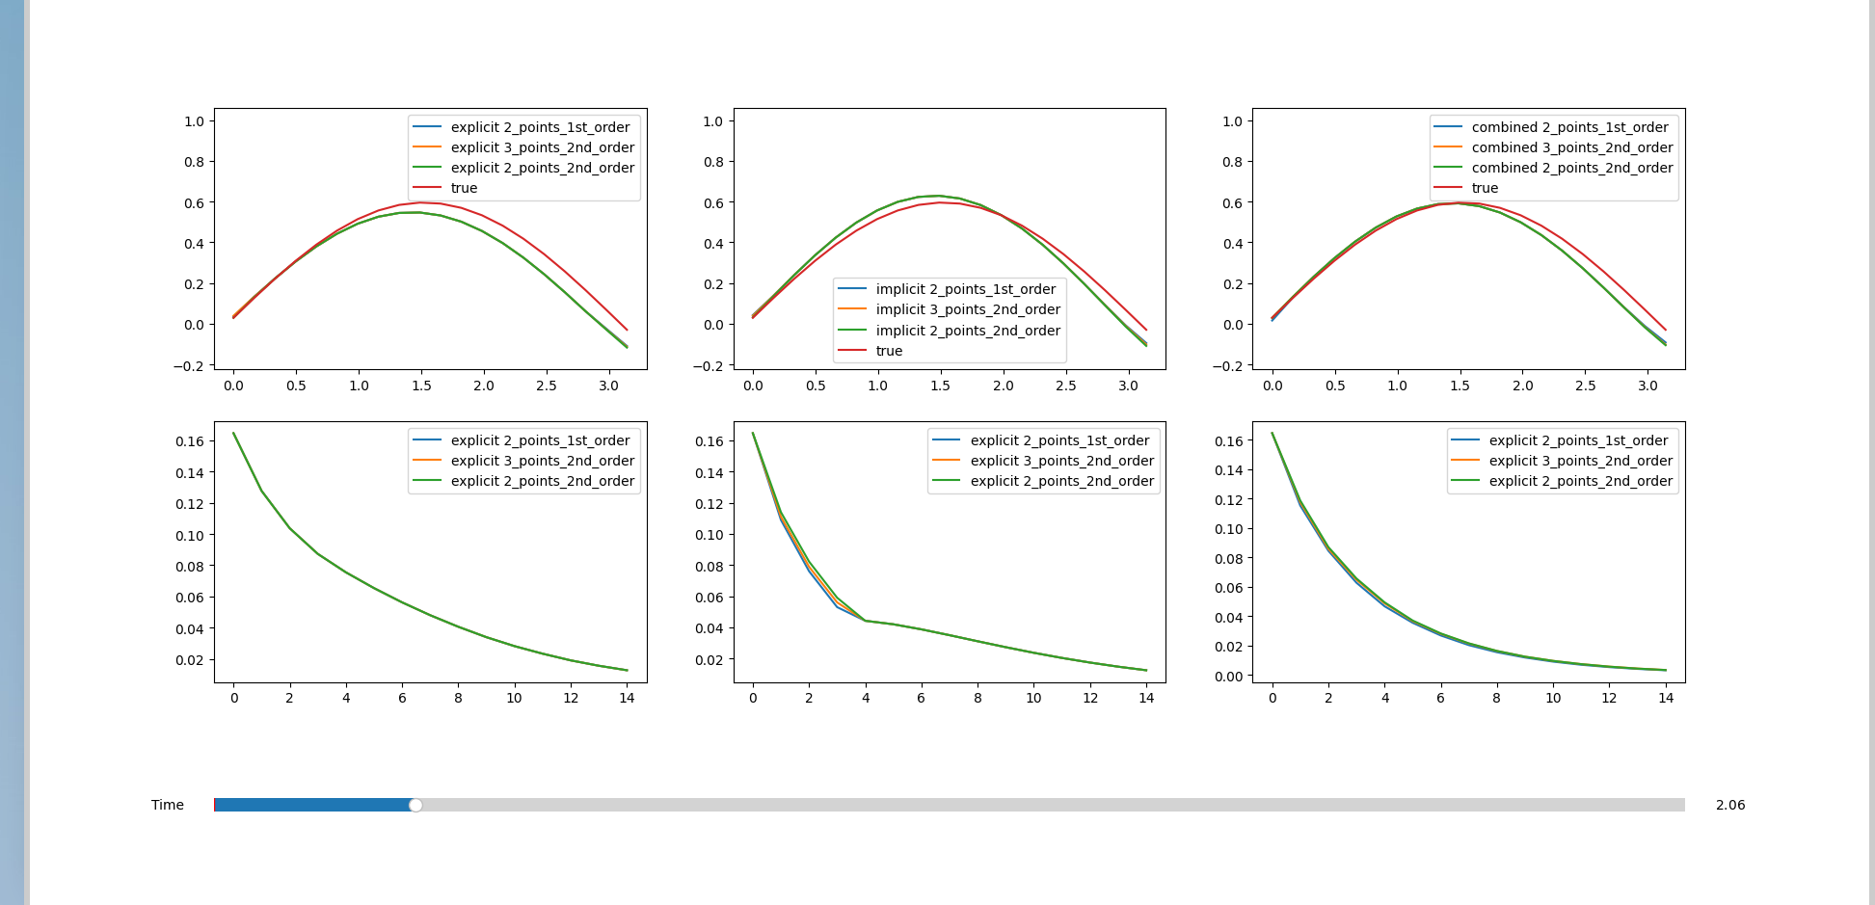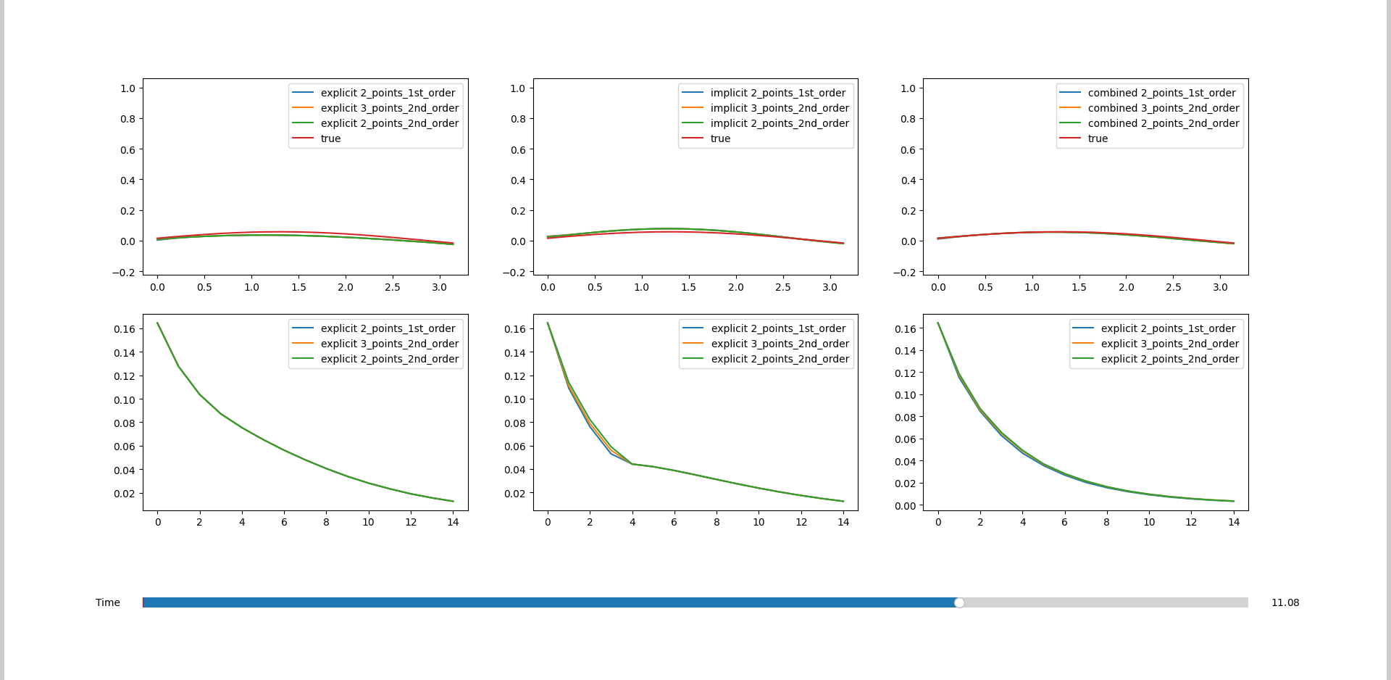

**5.2 Гиперболические одномерные уравнения**

**Задача**

Используя явную схему крест и неявную схему, решить начально-краевую задачу для дифференциального уравнения гиперболического типа. Аппроксимацию второго начального условия произвести с первым и со вторым порядком. Осуществить реализацию трех вариантов аппроксимации граничных условий, содержащих производные: двухточечная аппроксимация с первым порядком, трехточечная аппроксимация со вторым порядком, двухточечная аппроксимация со вторым порядком. В различные моменты времени вычислить погрешность численного решения путем сравнения результатов с приведенным в задании аналитическим решением . Исследовать зависимость погрешности от сеточных параметров .

**Вариант 10**

,



,

.

Аналитическое решение: .

Исходный код

import math

import numpy as np

import matplotlib.pyplot as plt

from matplotlib.widgets import Slider, Button

class Solver:

    def __init__(self, a, b, c, d, f, u_start, dt_u_start, left_border_condition, right_border_condition, left_border, right_border, n, sigma, end_time) -> None:

        self.a = a

        self.b = b

        self.c = c

        self.d = d

        self.f = f

        self.u_start = u_start

        self.dt_u_start = dt_u_start

        self.left_border = left_border

        self.right_border = right_border

        self.l = right_border-left_border

        self.n = n

        self.sigma = sigma

        self.end_time = end_time

        self.h = self.l/(n-1)

        self.time_steps = int((end_time*a**2*n)/(sigma*self.l))-1

        self.tau = (sigma*self.l)/(a**2*n)

        self.left_border_condition = left_border_condition

        self.right_border_condition = right_border_condition

        self.left_a = 1

        self.left_b = 1

        self.right_a = 1

        self.right_b = 1

    def solve(self, scheme, boundary_conditions_interpolation):

        a = self.a

        b = self.b

        c = self.c

        d = self.d

        f = self.f

        u_start = self.u_start

        dt_u_start = self.dt_u_start

        left_border = self.left_border

        right_border = self.right_border

        l = self.l

        n = self.n

        sigma = self.sigma

        end_time = self.end_time

        h = self.h

        time_steps = self.time_steps

        tau = self.tau

        left_border_condition = self.left_border_condition

        right_border_condition = self.right_border_condition

        left_a = self.left_a

        left_b = self.left_b

        right_a = self.right_a

        right_b = self.right_b

        u = np.zeros((time_steps, n))

        linspace = np.linspace(left_border, right_border, n)

        u[0] = u_start(linspace)

        u[1] = u[0]+tau*dt_u_start(linspace)

        if scheme == 'explicit':

            for k in range(1, time_steps-1):

                for i in range(1, n-1):

                    u[k+1, i] = ((a**2)*(u[k, i-1]-2*u[k, i]+u[k, i+1])/(h**2)+ \

                                b*(u[k, i+1]-u[k, i-1])/(2*h)+ \

                                c*u[k, i]+ \

                                f(left_border+i*h, k*tau)-d*(u[k-1, i]/(2*tau))-(u[k-1, i]-2*u[k, i])/(tau**2)) \

                                / \

                                (1/(tau**2)-d/(2*tau))

                if boundary_conditions_interpolation == '2_points_1st_order':

                    u[k+1, 0] = (left_border_condition((k+1)*tau)-(left_a/h)*u[k+1, 1])/(-(left_a/h)+left_b)

                    u[k+1, -1] = (right_border_condition((k+1)*tau)+(right_a/h)*u[k+1, -2])/ \

                                       ((right_a/h)+right_b)

                if boundary_conditions_interpolation == '3_points_2nd_order':

                    u[k+1, 0] = (left_border_condition((k+1)*tau)-((4*left_a)/(2*h)*u[k+1, 1])+(left_a/(2*h))*u[k+1, 2])/ \

                                (((-3)*left_a)/(2*h)+left_b)

                    u[k+1, -1] = (right_border_condition((k+1)*tau)+((4*right_a)/(2*h)*u[k+1, -2])-(right_a/(2*h))*u[k+1, -3])/ \

                                       ((3*right_a)/(2*h)+right_b)

                if boundary_conditions_interpolation == '2_points_2nd_order':

                    denominator = h-(b*h**2)/(2*a**2)

                    u[k+1, 0] = (left_border_condition((k+1)*tau)-((left_a*h**2)/(2*a**2))*f(left_border, (k+1)*tau)-u[k+1, 1]*left_a/denominator-u[k, 0]*((-left_a*d*h**2)/(2*a**2*tau))/denominator-u[k-1, 0]*((-left_a*h**2)/(2*a**2*tau**2))/denominator)/(-left_a/denominator-((left_a*h**2)/(2*a**2*tau**2))/denominator+((left_a*c*h**2)/(2*a))/denominator+((left_a*d*h**2)/(2*a**2*tau))/denominator+left_b)

                    denominator = -h-(b*h**2)/(2*a**2)

                    u[k+1, -1] = (right_border_condition((k+1)*tau)-((right_a*h**2)/(2*a**2))*f(right_border, (k+1)*tau)-u[k+1, -2]*right_a/denominator-u[k, 0]*((-right_a*d*h**2)/(2*a**2*tau))/denominator-u[k-1, 0]*((-right_a*h**2)/(2*a**2*tau**2))/denominator)/(-right_a/denominator-((right_a*h**2)/(2*a**2*tau**2))/denominator+((right_a*c*h**2)/(2*a))/denominator+((right_a*d*h**2)/(2*a**2*tau))/denominator+right_b)

        if scheme == 'implicit':

            alpha = (a**2)/(h**2)-(b)/(2*h)

            beta = -1/(tau**2)-(2*a**2)/(h**2)+c+d/(2*tau)

            gamma = (a**2)/(h**2)+(b)/(2*h)

            denominator = h-(b*h**2)/(2*a**2)

            A = np.zeros((n, n))

            if boundary_conditions_interpolation == '2_points_1st_order':

                A[0, 0] = (-(left_a/h)+left_b)

                A[0, 1] = (left_a/h)

                A[-1, -1] = ((right_a/h)+right_b)

                A[-1, -2] = -(right_a/h)

            if boundary_conditions_interpolation == '3_points_2nd_order':

                A[0, 0] = (((-3)*left_a)/(2*h)+left_b)

                A[0, 1] = (4*left_a)/(2*h)

                A[0, 2] = (-left_a)/(2*h)

                A[-1, -1] = ((3*right_a)/(2*h)+right_b)

                A[-1, -2] = ((-4)*right_a)/(2*h)

                A[-1, -3] = (right_a)/(2*h)

            if boundary_conditions_interpolation == '2_points_2nd_order':

                A[0, 0] = -left_a/denominator-((left_a*h**2)/(2*a**2*tau**2))/denominator+((left_a*c*h**2)/(2*a))/denominator+((left_a*d*h**2)/(2*a**2*tau))/denominator+left_b

                A[0, 1] = left_a/denominator

                A[-1, -1] = -right_a/(-denominator)-((right_a*h**2)/(2*a**2*tau**2))/(-denominator)+((right_a*c*h**2)/(2*a))/(-denominator)+((right_a*d*h**2)/(2*a**2*tau))/(-denominator)+right_b

                A[-1, -2] = right_a/(-denominator)

            for i in range(1, n-1):

                A[i, i-1] = alpha

                A[i, i] = beta

                A[i, i+1] = gamma

            for k in range(2, time_steps):

                d_vector = -np.array([f(left_border+i*h, k*tau) for i in range(n)])

                d_vector += (-2*u[k-1]+u[k-2])/(tau**2)+(d*u[k-2])/(2*tau)

                d_vector[0] = left_border_condition(k*tau)

                d_vector[-1] = right_border_condition(k*tau)

                if boundary_conditions_interpolation == '2_points_2nd_order':

                    d_vector[0] -= ((left_a*h**2)/(2*a**2))*f(left_border, k*tau)+u[k-1, 0]*((-left_a*d*h**2)/(2*a**2*tau))/denominator-u[k-2, 0]*((-left_a*h**2)/(2*a**2*tau**2))/denominator

                    d_vector[-1] -= ((right_a*h**2)/(2*a**2))*f(right_border, k*tau)+u[k-1, -1]*((-right_a*d*h**2)/(2*a**2*tau))/(-denominator)-u[k-2, -1]*((-right_a*h**2)/(2*a**2*tau**2))/(-denominator)

                u[k] = np.linalg.solve(A, d_vector)

        return u

Результат работы

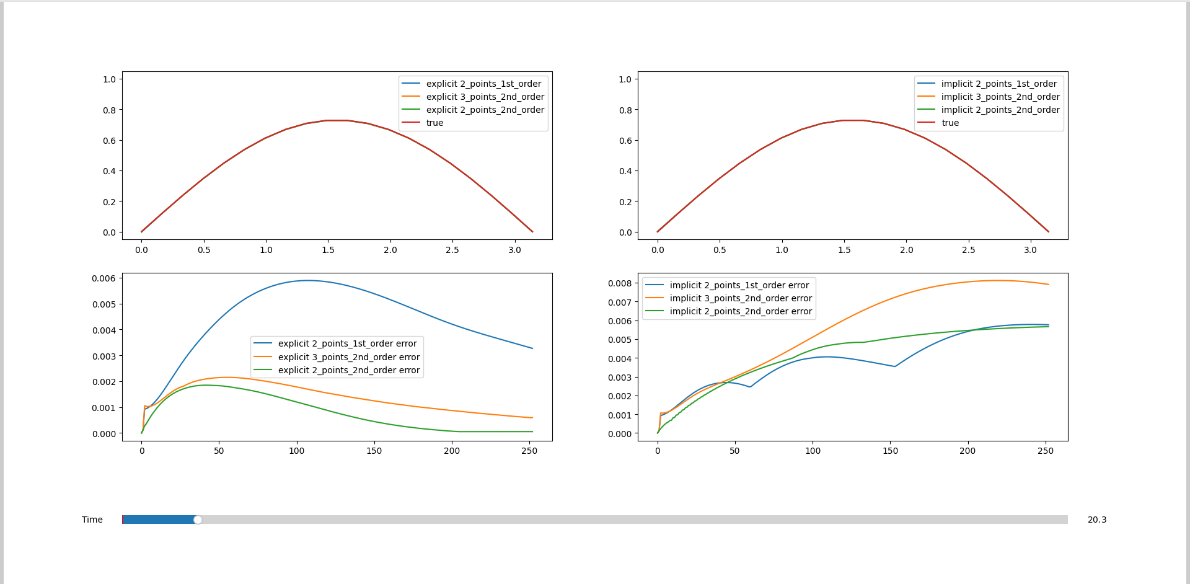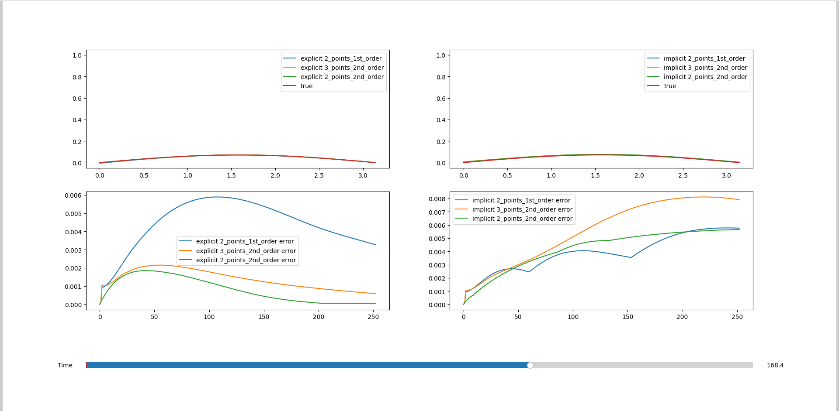

**5.3 Эллиптические одномерные уравнения**

**Задача**

Решить краевую задачу для дифференциального уравнения эллиптического типа. Аппроксимацию уравнения произвести с использованием центрально-разностной схемы. Для решения дискретного аналога применить следующие методы: метод простых итераций (метод Либмана), метод Зейделя, метод простых итераций с верхней релаксацией. Вычислить погрешность численного решения путем сравнения результатов с приведенным в задании аналитическим решением . Исследовать зависимость погрешности от сеточных параметров .

**Вариант 3**

,



,

.

Аналитическое решение: .

Исходный код

import math

import numpy as np

import matplotlib.pyplot as plt

from matplotlib.widgets import Slider, Button

class Solver:

    def __init__(self, ax, ay, bx, by, c,

    left_border_condition, left_a, left_b,

    right_border_condition, right_a, right_b,

    bottom_border_condition, bottom_a, bottom_b,

    top_border_condition, top_a, top_b,

    left_border, right_border, bottom_border, top_border,

    nx, ny) -> None:

        self.ax = ax

        self.ay = ay

        self.bx = bx

        self.by = by

        self.c = c

        self.left_border = left_border

        self.right_border = right_border

        self.top_border = top_border

        self.bottom_border = bottom_border

        self.lx = right_border-left_border

        self.ly = top_border-bottom_border

        self.nx = nx

        self.ny = ny

        self.hx = self.lx/(nx-1)

        self.hy = self.ly/(ny-1)

        self.left_border_condition = left_border_condition

        self.right_border_condition = right_border_condition

        self.top_border_condition = top_border_condition

        self.bottom_border_condition = bottom_border_condition

        self.left_a = left_a

        self.left_b = left_b

        self.right_a = right_a

        self.right_b = right_b

        self.top_a = top_a

        self.top_b = top_b

        self.bottom_a = bottom_a

        self.bottom_b = bottom_b

    def solve_libman(self, e):

        left_border = self.left_border

        bottom_border = self.bottom_border

        hx = self.hx

        hy = self.hy

        nx = self.nx

        ny = self.ny

        left_border_condition = self.left_border_condition

        right_border_condition = self.right_border_condition

        bottom_border_condition = self.bottom_border_condition

        top_border_condition = self.top_border_condition

        left_a = self.left_a

        left_b = self.left_b

        right_a = self.right_a

        right_b = self.right_b

        top_a = self.top_a

        top_b = self.top_b

        bottom_a = self.bottom_a

        bottom_b = self.bottom_b

        hist = np.zeros((nx, ny, 0))

        u = np.zeros((nx, ny, 1))

        next_u = np.empty((nx, ny, 1))

        cur_e = np.Infinity

        while True:

            cur_e = -np.Infinity

            for x in range(1,nx-1):

                for y in range(1, ny-1):

                    next_u[x,y,0] = ((u[x-1,y,0]+u[x+1,y,0])/(hx*hx)+(u[x,y-1,0]+u[x,y+1,0])/(hy*hy))/(2*(1.0/(hx*hx)+1.0/(hy*hy)))

            for x in range(1, nx-1):

                next_u[x,0,0] = (bottom_border_condition(left_border+x*hx)-(bottom_a/hy)*next_u[x,1,0])/(bottom_b-(bottom_a/hy))

                next_u[x,-1,0] = (top_border_condition(left_border+x*hx)+(top_a/hy)*next_u[x,-2,0])/(top_b+(top_a/hy))

            for y in range(1, ny-1):

                next_u[0,y,0] = (left_border_condition(bottom_border+y*hy)-(left_a/hx)*next_u[1,y,0])/(left_b-(left_a/hx))

                next_u[-1,y,0] = (right_border_condition(bottom_border+y*hy)+(right_a/hx)*next_u[-2,y,0])/(right_b+(right_a/hx))

            for x in range(1,nx-1):

                for y in range(1, ny-1):

                    cur_e = max(cur_e, np.abs(next_u[x,y,0]-u[x,y,0]))

            u, next_u = next_u, u

            hist = np.append(hist, u, 2)

            if not cur_e > e and cur_e != 0.0:

                break

        return hist

    def solve_seidel(self, e):

        left_border = self.left_border

        bottom_border = self.bottom_border

        hx = self.hx

        hy = self.hy

        nx = self.nx

        ny = self.ny

        left_border_condition = self.left_border_condition

        right_border_condition = self.right_border_condition

        bottom_border_condition = self.bottom_border_condition

        top_border_condition = self.top_border_condition

        left_a = self.left_a

        left_b = self.left_b

        right_a = self.right_a

        right_b = self.right_b

        top_a = self.top_a

        top_b = self.top_b

        bottom_a = self.bottom_a

        bottom_b = self.bottom_b

        hist = np.zeros((nx, ny, 0))

        u = np.zeros((nx, ny, 1))

        cur_e = np.Infinity

        while True:

            cur_e = -np.Infinity

            for x in range(1,nx-1):

                for y in range(1, ny-1):

                    cur_e = max(cur_e, abs(u[x,y]-((u[x-1,y,0]+u[x+1,y,0])/(hx*hx)+(u[x,y-1,0]+u[x,y+1,0])/(hy*hy))/(2*(1.0/(hx*hx)+1.0/(hy*hy)))))

                    u[x,y,0] = ((u[x-1,y,0]+u[x+1,y,0])/(hx*hx)+(u[x,y-1,0]+u[x,y+1,0])/(hy*hy))/(2*(1.0/(hx*hx)+1.0/(hy*hy)))

            for x in range(1, nx-1):

                u[x,0,0] = (bottom_border_condition(left_border+x*hx)-(bottom_a/hy)*u[x,1,0])/(bottom_b-(bottom_a/hy))

                u[x,-1,0] = (top_border_condition(left_border+x*hx)+(top_a/hy)*u[x,-2,0])/(top_b+(top_a/hy))

            for y in range(1, ny-1):

                u[0,y,0] = (left_border_condition(bottom_border+y*hy)-(left_a/hx)*u[1,y,0])/(left_b-(left_a/hx))

                u[-1,y,0] = (right_border_condition(bottom_border+y*hy)+(right_a/hx)*u[-2,y,0])/(right_b+(right_a/hx))

            hist = np.append(hist, u, 2)

            print(cur_e)

            if not cur_e > e and cur_e != 0.0:

                break

        return hist

    def solve_libman_relaxed(self, e, w = 1):

        left_border = self.left_border

        bottom_border = self.bottom_border

        hx = self.hx

        hy = self.hy

        nx = self.nx

        ny = self.ny

        left_border_condition = self.left_border_condition

        right_border_condition = self.right_border_condition

        bottom_border_condition = self.bottom_border_condition

        top_border_condition = self.top_border_condition

        left_a = self.left_a

        left_b = self.left_b

        right_a = self.right_a

        right_b = self.right_b

        top_a = self.top_a

        top_b = self.top_b

        bottom_a = self.bottom_a

        bottom_b = self.bottom_b

        hist = np.zeros((nx, ny, 0))

        u = np.zeros((nx, ny, 1))

        next_u = np.empty((nx, ny, 1))

        cur_e = np.Infinity

        while True:

            cur_e = -np.Infinity

            for x in range(1,nx-1):

                for y in range(1, ny-1):

                    next = ((u[x-1,y,0]+u[x+1,y,0])/(hx*hx)+(u[x,y-1,0]+u[x,y+1,0])/(hy*hy))/(2*(1.0/(hx*hx)+1.0/(hy*hy)))

                    next_u[x,y,0] = next+w*(next-u[x,y])

            for x in range(1, nx-1):

                next_u[x,0,0] = (bottom_border_condition(left_border+x*hx)-(bottom_a/hy)*next_u[x,1,0])/(bottom_b-(bottom_a/hy))

                next_u[x,-1,0] = (top_border_condition(left_border+x*hx)+(top_a/hy)*next_u[x,-2,0])/(top_b+(top_a/hy))

            for y in range(1, ny-1):

                next_u[0,y,0] = (left_border_condition(bottom_border+y*hy)-(left_a/hx)*next_u[1,y,0])/(left_b-(left_a/hx))

                next_u[-1,y,0] = (right_border_condition(bottom_border+y*hy)+(right_a/hx)*next_u[-2,y,0])/(right_b+(right_a/hx))

            for x in range(1,nx-1):

                for y in range(1, ny-1):

                    cur_e = max(cur_e, np.abs(next_u[x,y,0]-u[x,y,0]))

            u, next_u = next_u, u

            hist = np.append(hist, u, 2)

            if not cur_e > e and cur_e != 0.0:

                break

        return hist

Результат работы

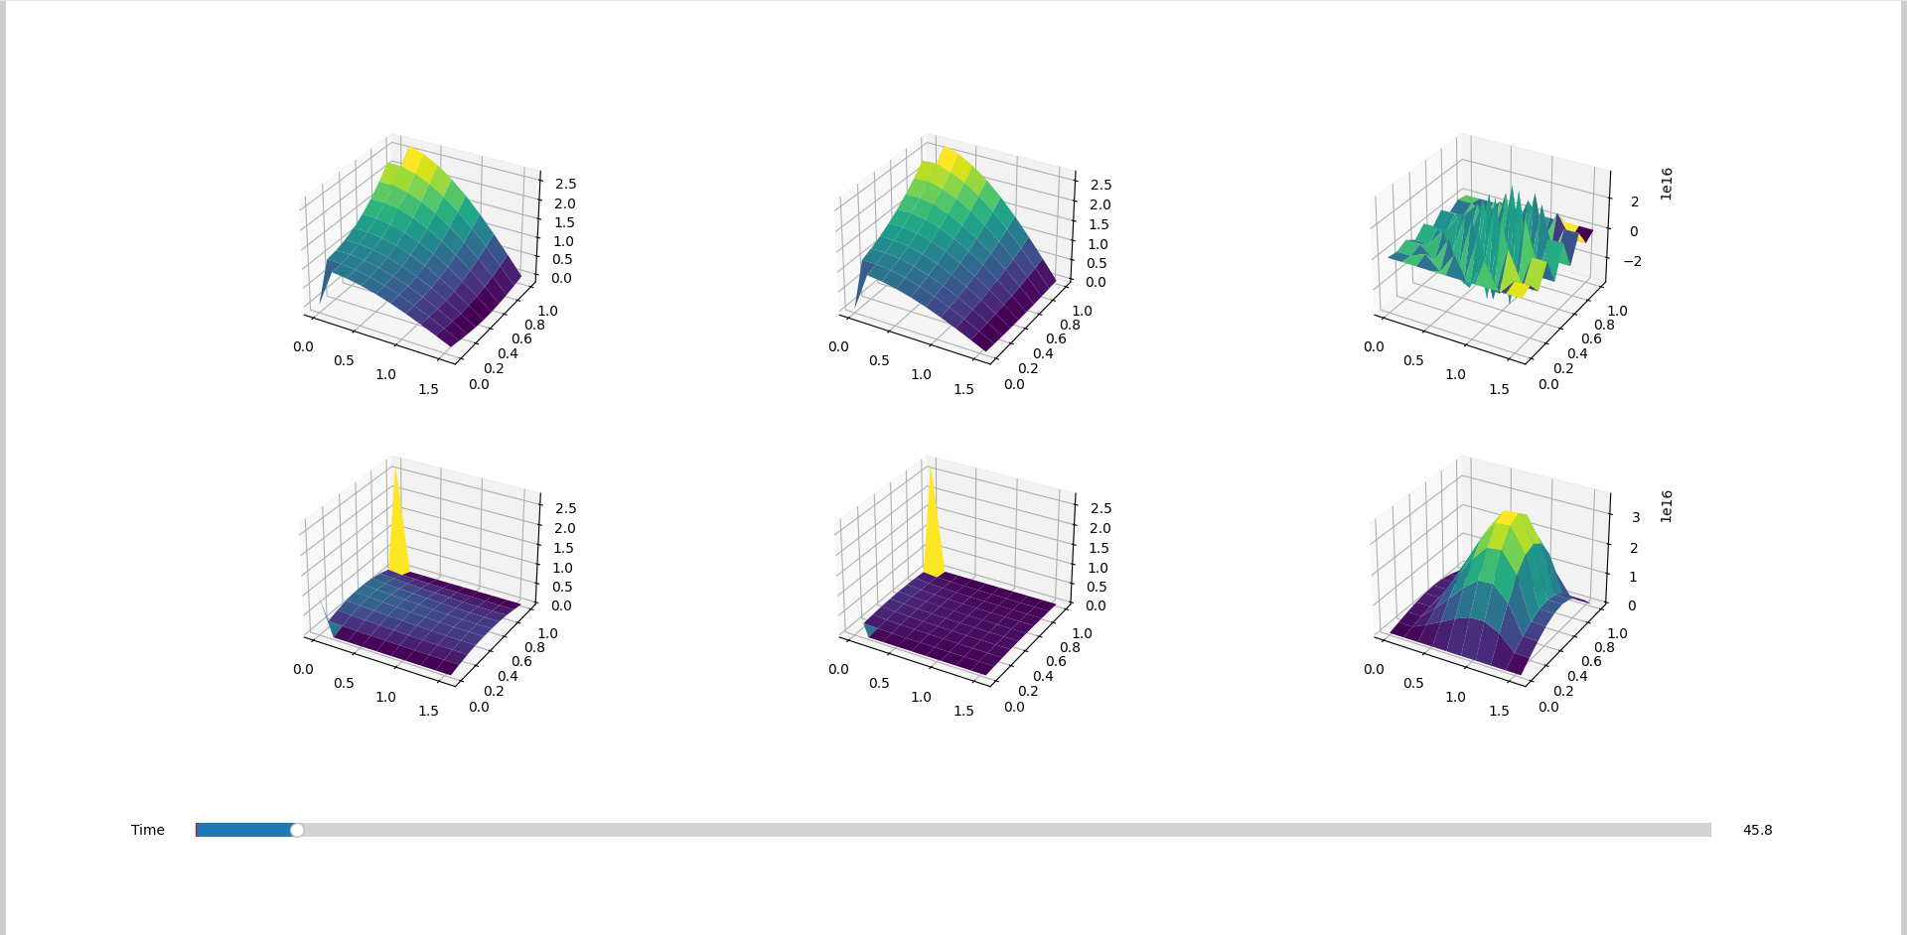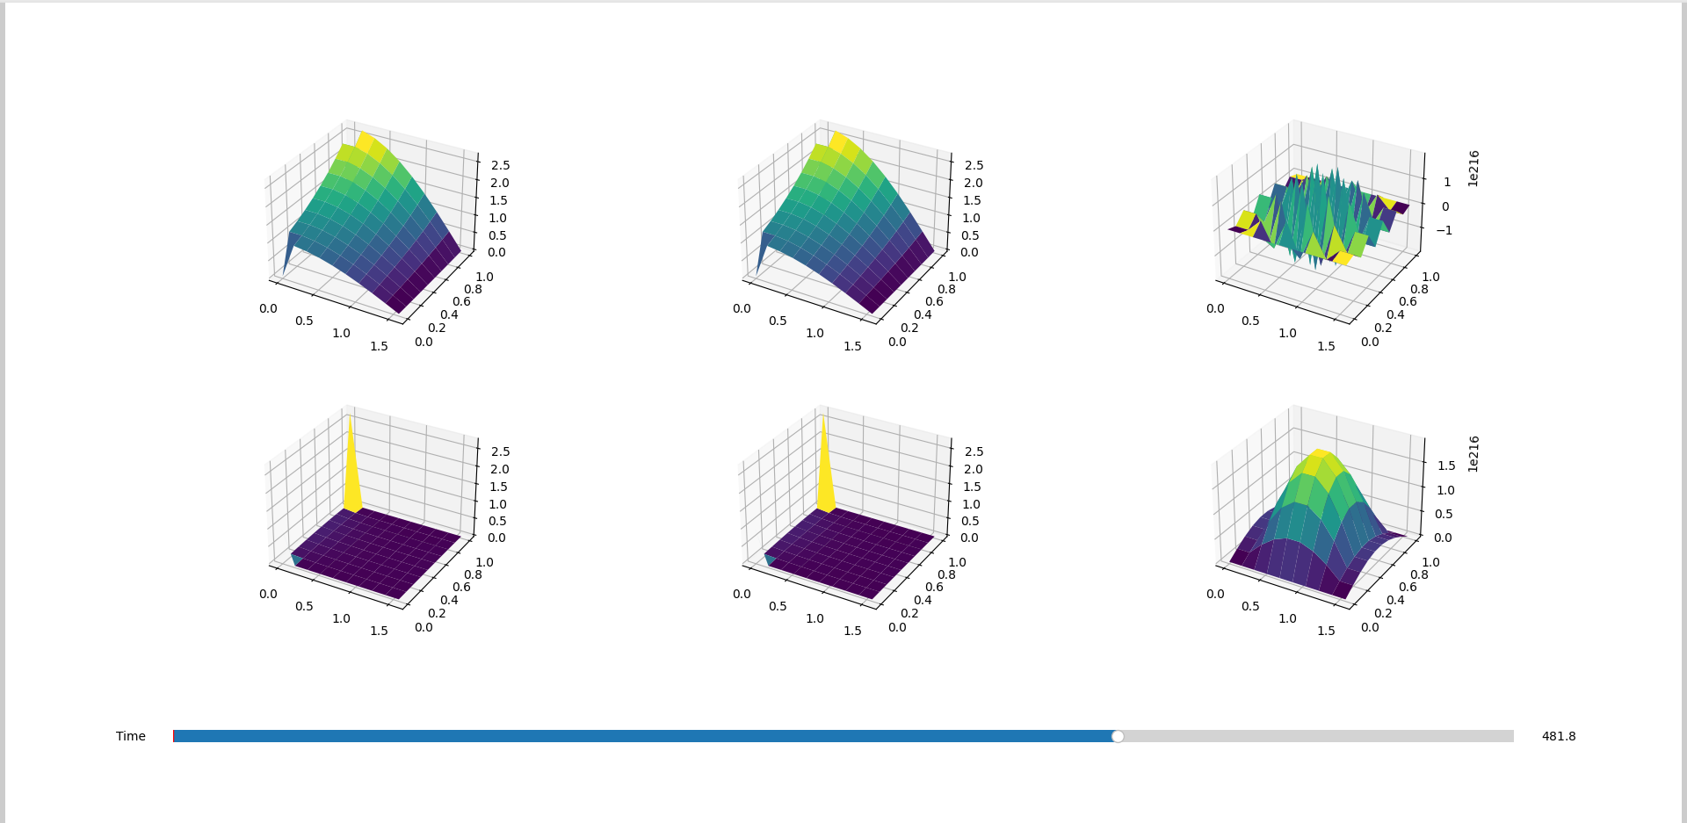

**5.4 Параболические двумерные уравнения**

**Задача**

Используя схемы переменных направлений и дробных шагов, решить двумерную начально-краевую задачу для дифференциального уравнения параболического типа. В различные моменты времени вычислить погрешность численного решения путем сравнения результатов с приведенным в задании аналитическим решением . Исследовать зависимость погрешности от сеточных параметров .

**Вариант 4**

,



,

.

Аналитическое решение: .

Исходный код

import math

import numpy as np

import matplotlib.pyplot as plt

from matplotlib.widgets import Slider, Button

class Solver:

    def __init__(self, ax, ay, bx, by, c,

    left_border_condition, left_a, left_b,

    right_border_condition, right_a, right_b,

    bottom_border_condition, bottom_a, bottom_b,

    top_border_condition, top_a, top_b,

    left_border, right_border, bottom_border, top_border,

    nx, ny,

    end_time,

    time_steps,

    u_start) -> None:

        self.ax = ax

        self.ay = ay

        self.bx = bx

        self.by = by

        self.c = c

        self.left_border = left_border

        self.right_border = right_border

        self.top_border = top_border

        self.bottom_border = bottom_border

        self.lx = right_border-left_border

        self.ly = top_border-bottom_border

        self.nx = nx

        self.ny = ny

        self.hx = self.lx/(nx-1)

        self.hy = self.ly/(ny-1)

        self.end_time = end_time

        self.time_steps = time_steps

        self.tau = end_time/time_steps

        self.left_border_condition = left_border_condition

        self.right_border_condition = right_border_condition

        self.top_border_condition = top_border_condition

        self.bottom_border_condition = bottom_border_condition

        self.left_a = left_a

        self.left_b = left_b

        self.right_a = right_a

        self.right_b = right_b

        self.top_a = top_a

        self.top_b = top_b

        self.bottom_a = bottom_a

        self.bottom_b = bottom_b

        self.u_start = u_start

    def solve_variable_direction_method(self):

        ax = self.ax

        ay = self.ay

        bx = self.bx

        by = self.by

        c = self.c

        left_border = self.left_border

        right_border = self.right_border

        top_border = self.top_border

        bottom_border = self.bottom_border

        lx = self.right_border-left_border

        ly = self.top_border-bottom_border

        nx = self.nx

        ny = self.ny

        hx = self.hx

        hy = self.hy

        end_time = self.end_time

        time_steps = self.time_steps

        tau = self.tau

        left_border_condition = self.left_border_condition

        right_border_condition = self.right_border_condition

        top_border_condition = self.top_border_condition

        bottom_border_condition = self.bottom_border_condition

        left_a = self.left_a

        left_b = self.left_b

        right_a = self.right_a

        right_b = self.right_b

        top_a = self.top_a

        top_b = self.top_b

        bottom_a = self.bottom_a

        bottom_b = self.bottom_b

        u_start = self.u_start

        hist = np.zeros((ny, nx, 0))

        start = np.empty((ny, nx, 1))

        for y in range(ny):

            for x in range(nx):

                start[y, x] = u_start(left_border+hx*x, bottom_border+hy*y)

        hist = np.append(hist, start, 2)

        for k in range(0, time_steps):

            half_u = np.zeros((ny, nx, 1))

            next_u = np.zeros((ny, nx, 1))

            for y in range(1, ny-1):

                A = np.zeros((nx, nx))

                d = np.empty(nx)

                A[0, 0] = (-(left_a/hx)+left_b)

                A[0, 1] = (left_a/hx)

                A[-1, -1] = ((right_a/hx)+right_b)

                A[-1, -2] = -(right_a/hx)

                d[0] = left_border_condition(bottom_border+hy*y, tau*k+(tau/2))

                d[-1] = right_border_condition(bottom_border+hy*y, tau*k+(tau/2))

                for x in range(1, nx-1):

                    A[x, x-1] = -(ax/(hx**2))+bx/(2*hx)

                    A[x, x] = (2/tau)+((2*ax)/(hx**2))-c

                    A[x, x+1] = -(ax/(hx**2))-bx/(2*hx)

                    d[x] = (1/(tau/2))*hist[y, x, -1]+(ay/hy**2)*(hist[y+1, x, -1]-2*hist[y, x, -1]+hist[y-1, x, -1])+(by/(2*hy))*(hist[y+1, x, -1]-hist[y-1, x, -1])

                solution = np.linalg.solve(A, d)

                for x in range(nx):

                    half_u[y, x, 0] = solution[x]

            for x in range(nx):

                half_u[0, x, -1] = (bottom_border_condition(left_border+hx*x, tau*k+(tau/2))-(bottom_a/hy)*half_u[1, x, -1])/((-bottom_a/hy)+bottom_b)

                half_u[-1, x, -1] = (top_border_condition(left_border+hx*x, tau*k+(tau/2))+(top_a/hy)*half_u[-2, x, -1])/((top_a/hy)+top_b)

            for x in range(1, nx-1):

                A = np.zeros((ny, ny))

                d = np.empty(ny)

                A[0, 0] = (-(bottom_a/hy)+bottom_b)

                A[0, 1] = (bottom_a/hy)

                A[-1, -1] = ((top_a/hy)+top_b)

                A[-1, -2] = -(top_a/hy)

                d[0] = bottom_border_condition(left_border+hx*x, tau*k+(tau/2))

                d[-1] = top_border_condition(left_border+hx*x, tau*k+(tau/2))

                for y in range(1, ny-1):

                    A[y, y-1] = -(ay/(hy**2))+by/(2*hy)

                    A[y, y] = (2/tau)+((2*ay)/(hy**2))-c

                    A[y, y+1] = -(ay/(hy**2))-by/(2*hy)

                    d[y] = (1/(tau/2))*half_u[y, x, -1]+(ax/hx**2)*(half_u[y, x+1, -1]-2*half_u[y, x, -1]+half_u[y, x-1, -1])+(bx/(2*hx))*(half_u[y, x+1, -1]-half_u[y, x-1, -1])

                solution = np.linalg.solve(A, d)

                for y in range(ny):

                    next_u[y, x, 0] = solution[y]

            for y in range(ny):

                next_u[y, 0, -1] = (left_border_condition(bottom_border+hy*y, tau*k+(tau/2))-(left_a/hx)*next_u[y, 1, -1])/((-left_a/hx)+left_b)

                next_u[y, -1, -1] = (right_border_condition(bottom_border+hy*y, tau*k+(tau/2))+(right_a/hx)*next_u[y, -2, -1])/((right_a/hx)+right_b)

            hist = np.append(hist, next_u, 2)

        return hist

    def solve_fractional_step_method(self):

        ax = self.ax

        ay = self.ay

        bx = self.bx

        by = self.by

        c = self.c

        left_border = self.left_border

        right_border = self.right_border

        top_border = self.top_border

        bottom_border = self.bottom_border

        lx = self.right_border-left_border

        ly = self.top_border-bottom_border

        nx = self.nx

        ny = self.ny

        hx = self.hx

        hy = self.hy

        end_time = self.end_time

        time_steps = self.time_steps

        tau = self.tau

        left_border_condition = self.left_border_condition

        right_border_condition = self.right_border_condition

        top_border_condition = self.top_border_condition

        bottom_border_condition = self.bottom_border_condition

        left_a = self.left_a

        left_b = self.left_b

        right_a = self.right_a

        right_b = self.right_b

        top_a = self.top_a

        top_b = self.top_b

        bottom_a = self.bottom_a

        bottom_b = self.bottom_b

        u_start = self.u_start

        hist = np.zeros((ny, nx, 0))

        start = np.empty((ny, nx, 1))

        for y in range(ny):

            for x in range(nx):

                start[y, x] = u_start(left_border+hx*x, bottom_border+hy*y)

        hist = np.append(hist, start, 2)

        for k in range(1, time_steps+1):

            half_u = np.zeros((ny, nx, 1))

            next_u = np.zeros((ny, nx, 1))

            for y in range(1, ny-1):

                A = np.zeros((nx, nx))

                d = np.empty(nx)

                A[0, 0] = (-(left_a/hx)+left_b)

                A[0, 1] = (left_a/hx)

                A[-1, -1] = ((right_a/hx)+right_b)

                A[-1, -2] = -(right_a/hx)

                d[0] = left_border_condition(bottom_border+hy*y, tau*(k+0.5))

                d[-1] = right_border_condition(bottom_border+hy*y, tau*(k+0.5))

                for x in range(1, nx-1):

                    A[x, x-1] = (ax/(hx**2))-bx/(2*hx)

                    A[x, x] = (-1/tau)-(2*ax)/(hx**2)+c

                    A[x, x+1] = (ax/(hx**2))+bx/(2*hx)

                    d[x] = (-1/tau)*hist[y, x, -1]

                solution = np.linalg.solve(A, d)

                for x in range(nx):

                    half_u[y, x, 0] = solution[x]

            for x in range(nx):

                half_u[0, x] = (bottom_border_condition(left_border+hx*x, tau*(k+0.5))-(bottom_a/hy)*half_u[1, x])/((-bottom_a/hy)+bottom_b)

                half_u[-1, x] = (top_border_condition(left_border+hx*x, tau*(k+0.5))+(top_a/hy)*half_u[-2, x])/((top_a/hy)+top_b)

            for x in range(1, nx-1):

                A = np.zeros((ny, ny))

                d = np.empty(ny)

                A[0, 0] = (-(bottom_a/hy)+bottom_b)

                A[0, 1] = (bottom_a/hy)

                A[-1, -1] = ((top_a/hy)+top_b)

                A[-1, -2] = -(top_a/hy)

                d[0] = bottom_border_condition(left_border+hx*x, tau*(k))

                d[-1] = top_border_condition(left_border+hx*x, tau*(k))

                for y in range(1, ny-1):

                    A[y, y-1] = (ay/(hy**2))-by/(2*hy)

                    A[y, y] = (-1/tau)-(2*ay)/(hy**2)+c

                    A[y, y+1] = (ay/(hy**2))+by/(2*hy)

                    d[y] = (-1/tau)*half_u[y, x, -1]

                solution = np.linalg.solve(A, d)

                for y in range(ny):

                    next_u[y, x, 0] = solution[y]

            for y in range(ny):

                next_u[y, 0] = (left_border_condition(bottom_border+hy*y, tau*(k))-(left_a/hx)*next_u[y, 1])/((-left_a/hx)+left_b)

                next_u[y, -1] = (right_border_condition(bottom_border+hy*y, tau*(k))+(right_a/hx)*next_u[y, -2])/((right_a/hx)+right_b)

            hist = np.append(hist, next_u, 2)

        return hist

Результат работы

